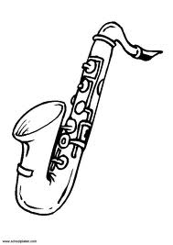
1.Prepíš tieto slová - veľkými tlačenými písmenami - písanými písmenami:
expres
saxofón
foxteriér
taxík
fixka
boxer
xylofón
texasky
mixér
pexeso
textil
luxus
latex
text
Alexandra
Maxim
Xénia
Xaver
Maximilián
Hex
Rexo

